泉大津フェニックス工業用地
（リサイクル関連産業用地）
令和7年5月 公募要綱

（別冊）参考資料

１．埋立ガス測定結果
２．埋立ガス対策について

１．埋立ガス測定結果
（1） 測定箇所（Ａ～Ｈ、Ａ－１、Ｂ－１の計10箇所）
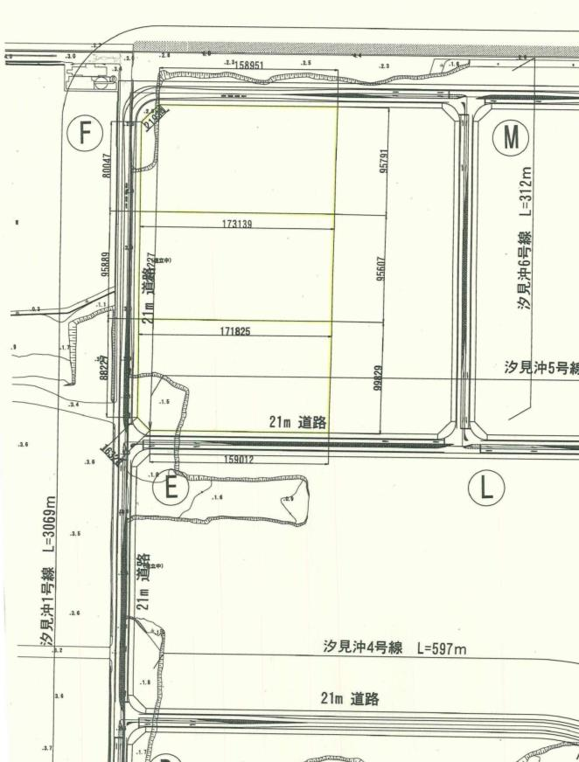
Ａ
Ｂ
Ｃ
Ｄ
Ｅ
Ｈ
Ｇ
Ｆ
Ａ－１
Ｂ－１
公募用地

公募用地

（２） 観測孔構造図
（2） 観測孔構造図

【深い観測井（A～H）】
【浅い観測井（Ａ－１）、（Ｂ－１）】
13,000

ストレーナー管の仕様

（3） 埋立ガス測定結果一覧

２．埋立ガス対策について
本資料は、「最終処分場跡地形質変更に係る施行ガイドライン（環境省）」及び「暫定土地利用に係る埋立ガス対策の手引き（大阪湾広域臨海環境整備センター）」をもとに、公募用地において発生しているメタン及び硫化水素に係るガス対策について、参考となる事例等を記載しています。申込者においては、それぞれの使用用途に合わせて、十分な対策を実施するようにしてください。

Ⅰ 建築工事中の対策
公募用地では、現在、地表面において濃度５％を超えるメタンガス（濃度５％を超えると引火）及び10ppmを超える硫化水素（10ppmは労働安全規則等による就労禁止となる値）の発生は見られませんが、メタンガスについては、大阪港湾局が実施している地中ガス濃度測定において５％を超える濃度が検出されている箇所もあります（（３）埋立ガス測定結果一覧ｐ３－４）。
よって、建築物工事中、杭打ち等の工事により地中からガスが発生しないとも言えないため、工事中は適切な場所でガス測定を行うようにしてください。
ガスの発生が確認された場合は大阪府とガス対策について協議し、適切な対策を実施してください。

（1） 建築工事中の埋立ガス対策の考え方
地中においては、局部的な滞留ガスが存在する可能性があり、突発的なガスの発生
に対しては注意が必要です。そのため、作業環境濃度の監視及び換気対策を行う必要
があります。特に、屋根の設置やシート掛けを行い自然換気が生じないような状態と
なっている場所、狭所な凹地での作業等は、ガスが滞留する危険性が考えられますの
で、事前に換気対策を講じておくことが望まれます。
（2） ガス対策の方法例
① 換気による希釈と滞留防止
発生したメタンガス等を送風機などによって希釈することは、最も多く用いられる
対策の一つです。ガス量が少ないとき、オープン掘削時は特別な換気設備は必要でな
く、自然風によって十分希釈されると考えられますが、閉鎖空間となる土留め工併用
掘削時は、換気不十分となりやすいので、安全確保のために図１ に示すような対策を
講じておくことが望まれます。実際の施工にあたっては、単に計算上必要な換気量を
設定するだけでなく、メタンガス等を希釈するために必要な風速(0.3m/sec)を確保す
ることが大切です。
図１ 作業中のガス対策
② 発火防止
火気の使用はできるだけ限定したものにしてください。また、火気使用中は火花が
周辺に飛散しないように注意してください。

③ 作業管理
埋立ガスの発生が認められる場合は、下記の点に留意することが望まれます。
1） ガス測定の考え方
ア 作業開始前
作業箇所のメタンガス等の濃度を測定する。
イ 基礎杭などのボーリング作業
その周辺で最初のボーリングを行うときなど、ガスの噴出が予想されるときは、
ポータブル式の検知警報器を作業箇所の近くに置き、常時監視する。
ウ 火気使用作業
火気使用作業の開始前及び作業中も随時メタンガス等の濃度を測定する。
エ 地下部の掘削作業
地下部の作業箇所には、ガス濃度計を設置する。
オ その他ガスの滞留の考えられる箇所
床や天井などの工事中で、ガスが滞留しやすい状態にある箇所では、定期的に
メタンガス等の濃度を測定する。
カ ガスの濃度測定者を指定しておく。

2） 火気使用
ア 火気を使用する作業を限定する。
イ 火気使用作業では、消火設備を備える。
ウ 火気使用作業は、前もって時間を打ち合わせておく。

3） 作業者の心得
ア 敷地内では、決められた場所以外の喫煙を禁止する。
イ 作業中に異常を認めたら、すぐ責任者へ報告することを徹底する。
ウ 杭基礎工事など、特にメタンガスに対して危険のある作業では、作業の手順
やメタンガス等に対する注意を、あらかじめ周知徹底しておく。

Ⅱ 建築物における対策
建築物を設置する場合、その基礎部にコンクリート等の床板が打設されるなど、埋立ガスの放散を抑制することになり、建築物の周囲は、放散が抑制された埋立ガスが逃げやすい場所となります。また、コンクリート床板等はクラックの発生や目地があることから、室内に埋立ガスが侵入することも危惧されます。
地中からの発生ガスによる建築物下部へのガスの滞留、引火・爆発を防止するた
め、建築物基礎下部には水平ガス抜き層を設置して、同層に集まった埋立ガスは一定間隔で設置した水平ガス誘導管により建築物周囲に配置したガス抜き管に導かれ、大気中へ放散することが望まれます。
下記の事例を参考に具体のガス対策については、大阪府と協議した上で、借受（買
受）人の負担により対策を実施してください。
なお、建築工事中及び完了後に大阪府がガス対策の実地確認を行います。
※標準的な工事費として１ｈａあたり約1,900万円の費用がかかることが想定されています。

【対策事例 ①】
基礎下に砕石等の透気性が良いガス抜き層を設け、その上部を機密性のアスファルト等で覆い、発生するガスをこの砕石層（ガス抜き層）を介して建物周辺に自然排気し拡散させます（図２）。
＜構造物下は確実に密閉し、周辺は通気性が良い状態（例えば排気口を設けるか砕石層が直接外気と接触できるように工夫する。）とする必要があります。＞

アスファルトシート等
杭
床版
砕石等

図２ ガス発生量が僅かな場合の対策

【対策事例 ②】
建物の床下にガスが貯留しないよう高床式とします（図３）。

床面
換気口
換気スペース
杭
床版

図３ 一定量以上のガス発生量が認められた場合の対策 （高床式構造）

【対策事例 ③】
基礎下に砕石等の透気性が良いガス抜き層を設け、その上部を機密性のアスファルト等で覆い、建物の周辺に砕石層（ガス抜き層）に溜まったガスを排気できる水平方向の有孔パイプや排気口を設置します（図４）。

杭
床版
砕石等
アスファルトシート等
有孔管

図４ 一定量以上のガス発生量が認められた場合の対策 （排気口設置）

Ⅲ ガス抜き対策参考事例
(1) 水平ガス抜き層の透気性と厚さ
建築物の床板で埋立ガスの放散が抑制されるので、建築物内への埋立ガス進入を防止するため、建築物下部は原則として水平ガス抜き層を設置することが望まれます。
なお、床板下部には基礎砕石として粒調砕石が敷設されていることが多いことから、この層は水平ガス抜き層として兼用できます。
・固有透気係数10⁻¹⁰～10⁻⁹ｍ^{２}（透水係数10⁻³～10⁻²m/s）オーダーを確保
・水平ガス抜き層の厚さ20ｃｍ以上

(2) 水平ガス誘導管
建築物の基礎は地中梁等が縦横に敷設され平坦でないことが多く、これらの部分にガス溜まりが生じやすくなります。したがって、水平ガス抜き層だけではガス溜まりの発生防止効果がないので、埋立ガスを円滑に誘導するため、水平ガス誘導管を設置することが望まれます。
その諸元の目安は以下の通りとします。
・誘導管 φ100～150ｍｍ 暗渠排水用有孔管
・配置間隔 100ｍ（ガス抜き管と同様な理由による。）
・誘導管巻きたて材 単粒度砕石５号等

(3) 誘導ガスの排出
水平誘導管の末端は、ガス抜き管を設置する場合は地上面２ｍ以上の高さで大気に放散する構造とします。建物の壁面や雨水排水樋等に抱かせて設置するなどの方法もあります。また、周囲に火気使用の危険が無い場合は水平ガス抜き層を立ち上げて露出させることもできます（図５）。

(4) その他の対策
・床下コンクリートには、結露防止と埋立ガス侵入防止を兼ねたシートを施工するとよいと考えます。
・換気の悪い室内又は埋立ガスの侵入が想定される空間には、ガス検知器を設置し
ておきます。
・床板を二重スラブにして、自然換気を行います。
・換気の悪い室内は、ガスが溜まらないように天井付近に通気口を2カ所設置（通気と排気）します。必要に応じて、強制換気（検知器連動としてもよい。）します。
図(1)-1 ガス発生量が僅かな場合の対策案
【対策事例】
立面図
図５ 建築物（密閉空間）におけるガス対策イメージ

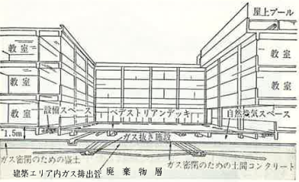
図６ 学校建設における対策事例（福岡市）
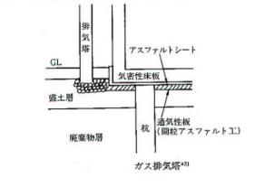
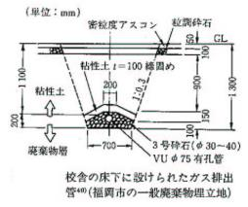
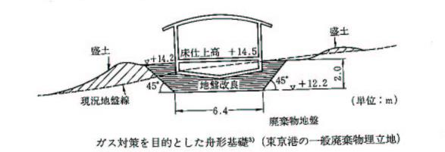
図７ その他の対策事例

Ⅳ 参考
(1) 埋立ガスの特性（メタンガス、硫化水素）
① メタン
メタンは無色無臭の気体であり、空気と混合し、濃度によっては火気の存在によ
り発火や爆発を起こします。メタンの爆発限界は大気中濃度で約５～15vol％とされ
ており、爆発下限界（LEL：Lower Explosion Limit）の濃度は５％(100％LEL)です。
例えば、20％LELは、メタン濃度が１％になります。ただし、空気中の酸素や窒素
の組成が変わる等の条件の変化に伴い、爆発限界も変化するといわれています。
また、メタンの比重は0.55と空気より軽く、埋立地から放出されると空気中では
直ちに拡散・希釈されますが、埋立地に建設された建築物等に侵入するとその内部
に滞留するおそれがあることに留意が必要である。

② 硫化水素
硫化水素は大気汚染防止法（昭和43年法律第97号）では特定物質として、悪臭
防止法（昭和46年法律第91号）では悪臭物質として指定されている。硫化水素は
刺激性・腐食性を有し、70ppmを超えると目や喉に痛みを覚え、700ppmを超えると
数分間で失神，呼吸停止に至る。

濃度 | 作用
0.025ppm | 敏感な人がにおいを感知できる。
0.3ppm | 誰でもにおいを感知できる。
3～5ppm | においが強く、かなり不快である。
10ppm | 眼の粘膜を刺激する下限。
20ppm | 長時間は働ける。
20～30ppm | においは強いが耐えられる。臭気の慣れで、それ以上の濃度に、その強さを感じなくなる。肺を刺激する下限。
70～150ppm | 長時間暴露で、目、鼻粘膜、喉などに灼熱感的疼痛が現れる。
170～300ppm | 1時間程度が耐えられる限界。
400～700ppm | 30分～1時間暴露で生命の危険。
700ppm以上 | 数分で失神、呼吸停止、致死。
表１ 硫化水素の人体に与える影響

(2) 埋立ガスに係る施行基準
「最終処分場跡地形質変更に係る施行ガイドライン（環境省）」において、土地の形質の変更の施行方法に関する基準に「可燃性ガス等による火災等の防止」として、以下のように定められています。公募用地は本基準の対象となる土地ではありませんが、準ずる措置を講じていただきます。

４．４．３ 可燃性ガス等による火災等の防止
土砂等の覆い又は廃棄物の掘削を伴う土地の形質の変更行為において、可燃性ガス等の発生が予測される場合は、可燃性ガス等による火災、爆発、及び酸欠・中毒等を含む労働災害の防止措置を講じなければならない。また、土地の形質の変更行為時に可燃性ガスの発生が認められた場合は、速やかに必要な措置を講じなければならない。

(3) 可燃性ガス等の発生濃度基準
最終処分場における廃止基準のうち、可燃性ガスについては、廃棄物資源循環学会等においてメタンガスの爆発下限界である５％が基準値として提唱されています。しかし、メタンガスは５％を下回っていても着火すれば燃焼し、酸素濃度が低い場合や硫化水素が発生する場合は、土地の利用者や施工時の作業員に酸欠・中毒等を起こしかねません。そこで、可燃性ガス等が発生しないという条件の目安を表２のようにメタン濃度1.5％以下としています。以下に、各ガスについての基準設定の考え方を示します。
表２ 可燃性ガス等の発生基準の目安
物質名 | 発生基準値 | 摘要
メタン | 1.5％以下 | 爆発下限界の30％以下
酸素 | 18％以下 | 労働安全衛生規則第585号
炭酸 | 1.5％以下 | 同上
硫化水素 | 10ppm以下 | 同上

(4) 労働安全衛生規則の規定
労働安全衛生規則（昭和47年労働省令第32号）第389条の８に、「ずい道等の建
設の作業を行う場合であって、当該ずい道などの内部における可燃ガスの濃度が爆
発下限界の値の30％以上であることを認めたときは、直ちに、労働者を安全な場所
に退避させ、及び火気その他火源となるおそれのあるものの使用を停止し、かつ、
通風、換気等の措置を講じなければならない」と定められています。
① メタン発生基準の目安
廃棄物埋立地における工事は、ずい道のように閉鎖空間における作業ではない
が、掘削等の作業内容によっては閉鎖空間が生ずることも考えられます。したが
って、この労働安全上の規定を適用するのが妥当と考えます。可燃性ガスである
メタンの場合、労働安全衛生規則を準用して、爆発下限界の５％に30％を乗じて
メタン濃度1.5％を目安としています。
一般に、埋立ガス濃度は徐々に高くなることが多いため、メタン濃度1.5％以
下であっても随時濃度を把握し、作業員に注意を促すようにすることが大切です。
なお、ずい道ではメタン濃度0.25％以上で火気使用禁止、1.0％以上で一般作
業員退避を標準の管理濃度としています。
② 酸素、炭酸ガス、硫化水素
労働安全衛生規則第585条に、「次の場所には、関係者以外の者が立ち入ることを禁止し、かつ、その旨を見やすい箇所に表示しなければなりません。炭酸ガス濃度が1.5％を超える場所、酸素濃度が18％に満たない場所又は硫化水素濃度が10ppmを超える場所」と定められています。廃棄物埋立地における掘削等の工事でも、この規定を準用することが望ましいと考えます。

(5) 上下水道管での留意事項
上下水道管は、掘削部に砂基礎等を敷設して管を埋設し、粒調砕石等で埋め戻され
ます。したがって、基礎部や埋め戻し部の透気性が周囲の地盤よりも高い状態となりやすく、ガス道となりやすくなります。
上下水道管埋設部がガス道となると、管に接続しているマンホールや建築物内にガスが侵入して滞留することとなります。
したがって、上下水道管については、以下のような対策を講じます。
・上下水道管は、密閉性の高いポリ管等を使用し、接続部はガスが侵入しないよう
に十分に接着する構造とします。
・マンホール接合部等は止水材を塗布するなど止水性を高めます。
・マンホールやハンドホールの蓋は有孔蓋とします（図８）。又は、有孔蓋を設けた副管を設置してガスの滞留を防止します（図９）。
・建築物との接続部の屋外で、上下水道管周囲の砕石部等を流通するガスを大気中に放散できるように、砕石部を地表面まで立ち上げます。又は、建築物との接合部は止水性が高い材料で止水します（図10）。

図８ マンホール・ハンドホール有孔蓋の例

図９ マンホール副管の構造例

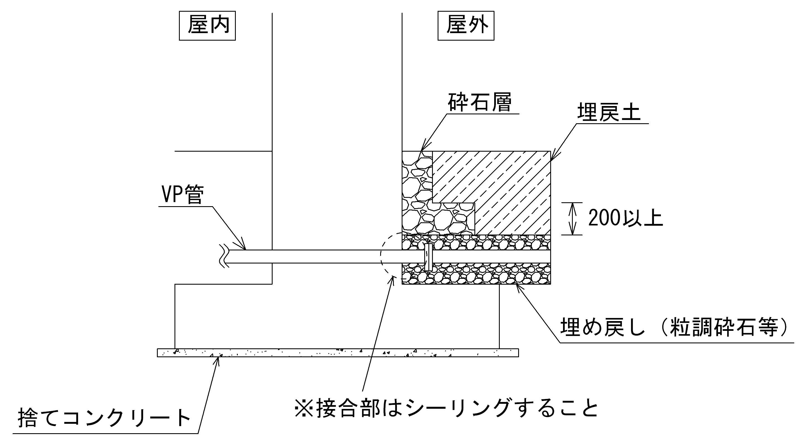
上下水道管

図10 上下水道管付近の埋立ガス対策イメージ

